Лабораторная работа №7

Команды безусловного и условного переходов в Nasm. Программирование ветвлений.

Габидов Ислам Магомедович

Содержание

# 1 Цель работы

Изучение команд условного и безусловного переходов. Приобретение навыков написания программ с использованием переходов. Знакомство с назначением и структурой файла листинга.

# 2 Выполнение лабораторной работы

1. Я перешел в каталог lab7 и внутри создал файл lab7-1.asm

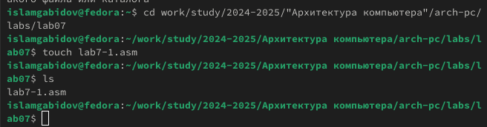

Рис. 1: Cоздание файла lab7-1.asm

1. Я ввел в файл текст программы и запустил его.

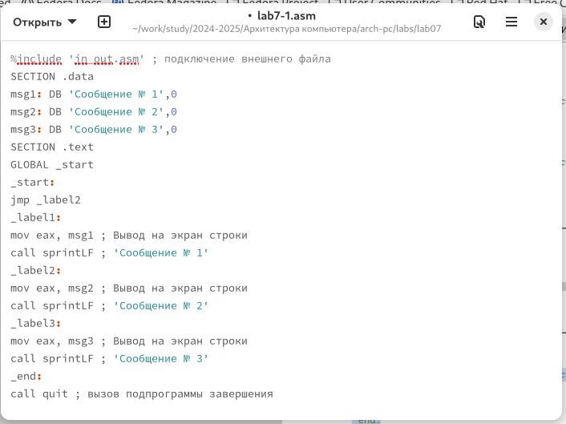

Рис. 2: Текст в файле lab7-1.asm

1. Я создал исполняемый файл и запустил его. Результат верный

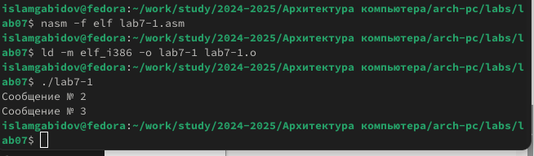

Рис. 3: Запуск программы lab7-1

4)Я изменил текст программы чтобы выводился нужный ответ и создал исполняемый файл.

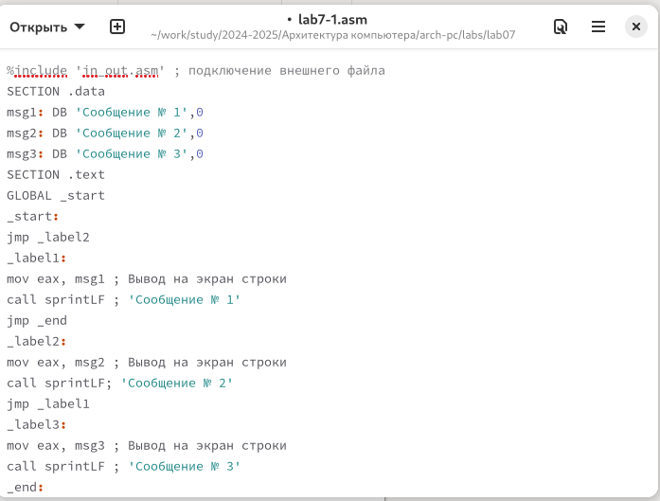

Рис. 4: Изменение текста

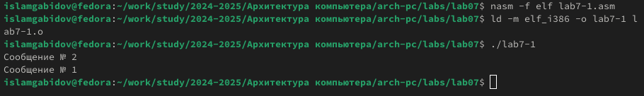

Рис. 5: Проверка работы программы

5)Я изменил текст программы чтобы сначала выводило сообщение 3,затем 2, затем 1.

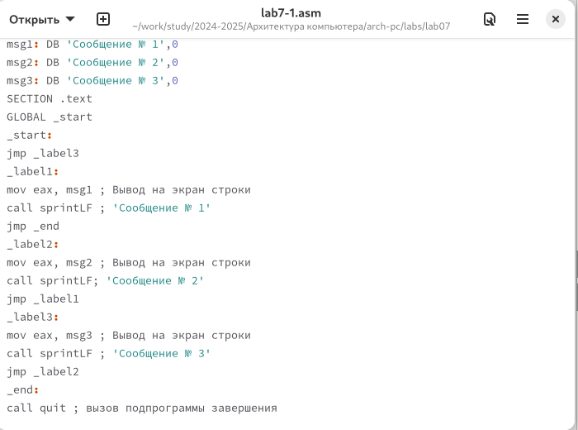

Рис. 6: Изменение текста

1. Запустил программу и проверил ее работу.

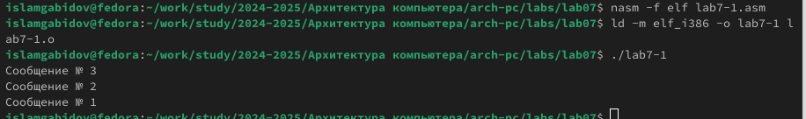

Рис. 7: Запуск программы

1. Я создал файл lab7-2.asm и написал текст программы.

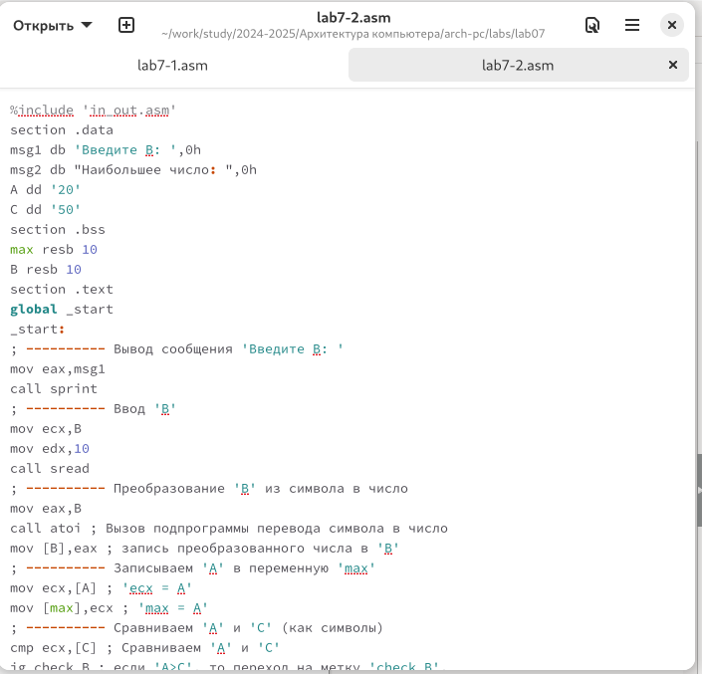

Рис. 8: Текст программы для сравнения чисел

1. Я ввел два разных числа чтобы проверить как работает программа.

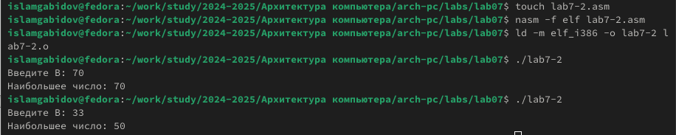

Рис. 9: Программа для сравнения чисел

1. Я создал файл листинга lab7-2.lst и открыл его.

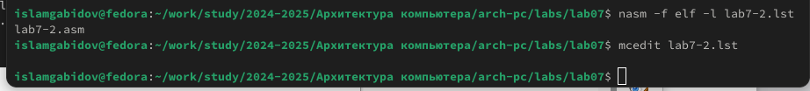

Рис. 10: Файл листинга lab7-2.lst

1. Я понял как работает файл и какие ответы выдает
2. Эта строка находится на 24 месте, ее адрес “00000101”, Машинный код - В8 [0A000000], а mov eax,B - исходный текст программы, означающий что в регистр eax мы вносим значения переменной B.

Рис. 11: Объяснения первой строки

Рис. 11: Объяснения первой строки

1. Эта строка находится на 38 месте, ее адрес “00000134”, Машинный код - E863FFFFFF, а call atoi - исходный текст программы, означающий что символ лежащий в строке выше переводится в число.

Рис. 12: Объяснения второй строки

Рис. 12: Объяснения второй строки

1. Эта строка находится на 50 месте, ее адрес “00000162”, Машинный код - A1[00000000], а mov eax,[max] - исходный текст программы, означающий что число хранившееся в переменной max записывается в регистр eax.

Рис. 13: Объяснения третьей строки

Рис. 13: Объяснения третьей строки

1. В строке mov eax,max я убрал max и попробовал создать файл. Выдало ошибку, так как для программы нужно два операнда.

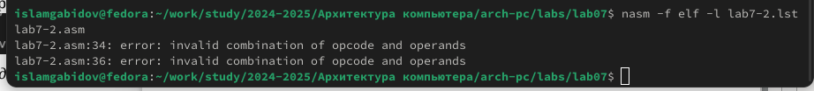

Рис. 14: Создание файла без одного операнда

1. В файле листинга показывает где именно ошибка и с чем она связана.

Рис. 15: Файл листинга без одного операнда

Рис. 15: Файл листинга без одного операнда

# 3 Самостоятельная работа.

1. Я написал программу для нахождения меньшего из трех чисел. Для большего удобства я сделал ввод чисел с клавиатуры.Мой вариант был десятый, поэтому числа были :41,62,35 Программа вывела меньшее из этих чисел.

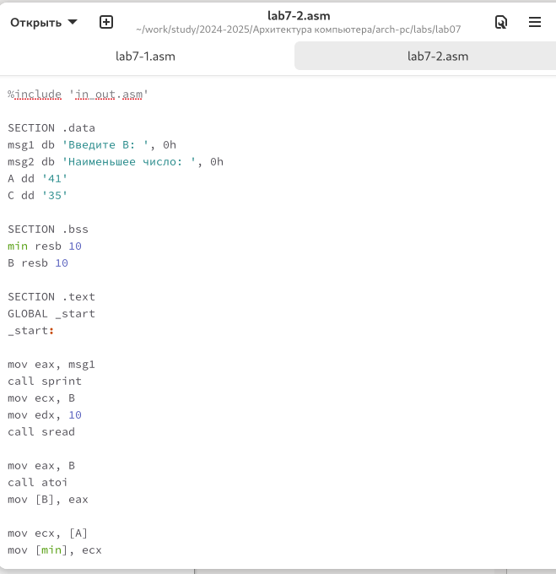

Рис. 16: Текст программы

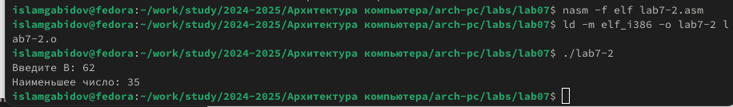

Рис. 17: Результат работы программы

1. Я написал программу, чтобы она вычисляла выражение при введенных Х и А.

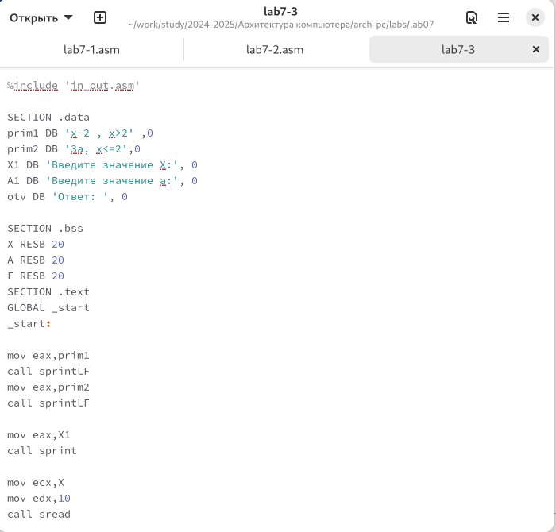

Рис. 18: Текст программы

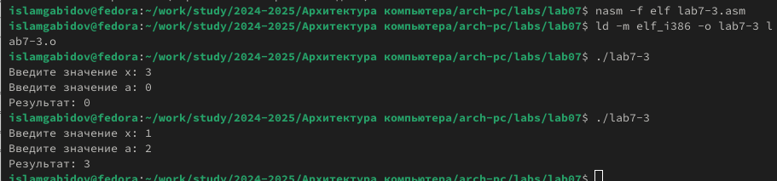

Рис. 19: Проверка работы программы

# 4 Вывод

Я изучил команды условного и безусловного перехода. Приобрел навыки написания программ с переходами.